***Desarrollo de Sistemas Web I***

***Alumno:*** *Manuel Enrique*

*Ramirez Lopez*

***Modulo 6***

***Actividad 3***

***Proyecto final***

***Unidad 6***

***Fecha de entrega:***

*22/01/2022*

***Indice***

Investigación ----------------------------------------------------------------------- ***1***

Codificación ------------------------------------------------------------------------ ***2***

Capturas de pantalla ------------------------------------------------------------- ***4***

Conclucion -------------------------------------------------------------------------- ***9***

Bibliografía -------------------------------------------------------------------------- ***10***

***Investigación***

***¿Qué es un servidor web?***

Un servidor web (server) es un ordenador de gran potencia que se encarga de “prestar el servicio” de transmitir la información pedida por sus clientes (otros ordenadores, dispositivos móviles, impresoras, personas, etc.)

La comunicación entre un servidor y sus clientes se basa en HTTP, es decir, en el protocolo de transferencia de hipertexto o en su variante codificada HTTPS. Para saber cómo funciona, primero es necesario conocer que el web server está permanentemente en espera de una solicitud de información.

***¿Qué es FTP?***

Las siglas de FTP significan File Transfer Protocol, que se traduce como Protocolo de Transferencia de Archivos. Como su nombre indica, se trata de un protocolo que permite transferir archivos directamente de un dispositivo a otro.

El FTP es un protocolo muy útil para el envío de archivos, ya que te permite enviarlos de un equipo a otro a gran velocidad de transferencia, y no hay ningún tipo de límites de tamaño como puede pasar en la descarga directa. También suele utilizarse en contextos como la creación de webs, pudiendo enviar pro FTP los ficheros de una web al servidor donde están.

***Codificación***

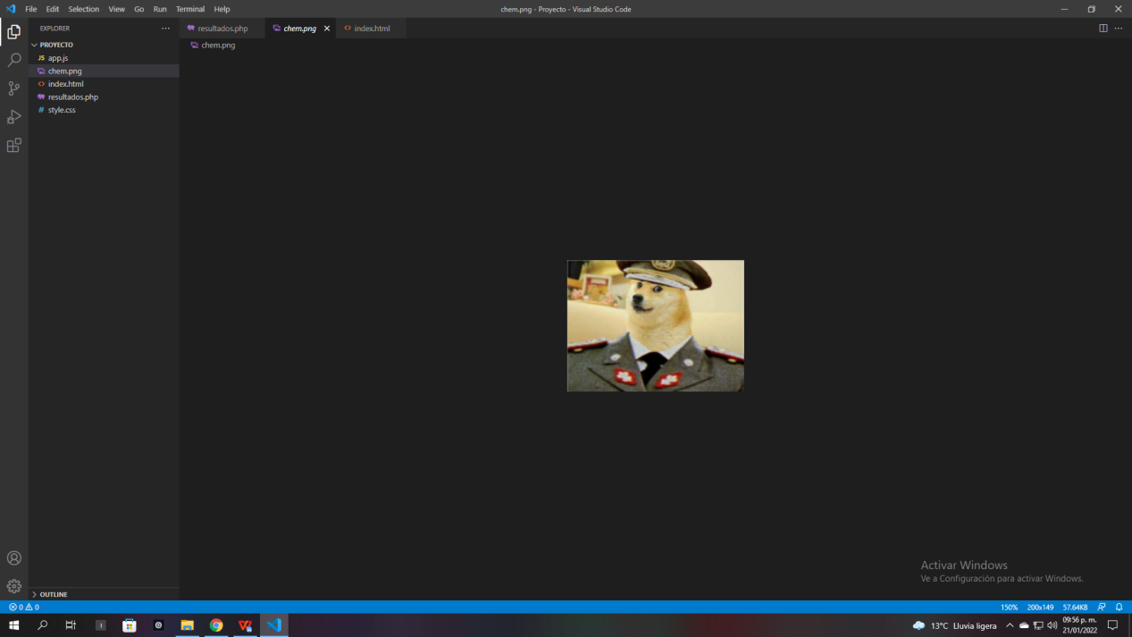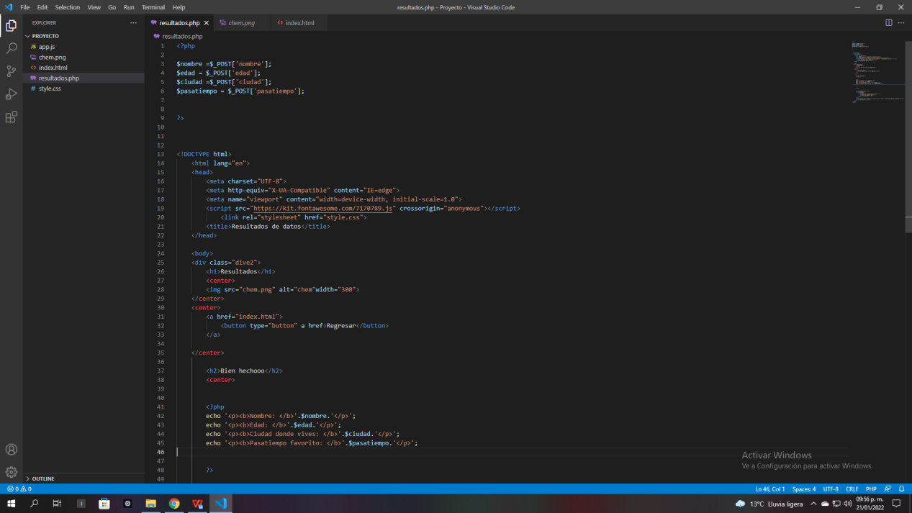

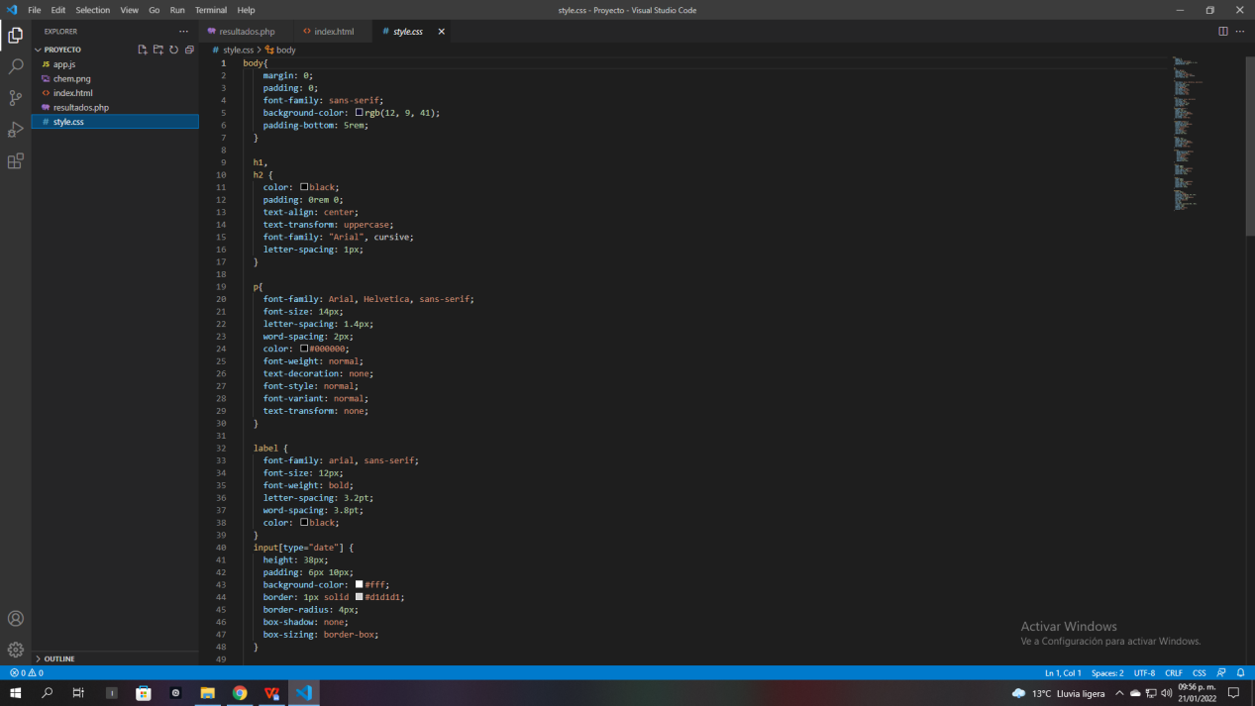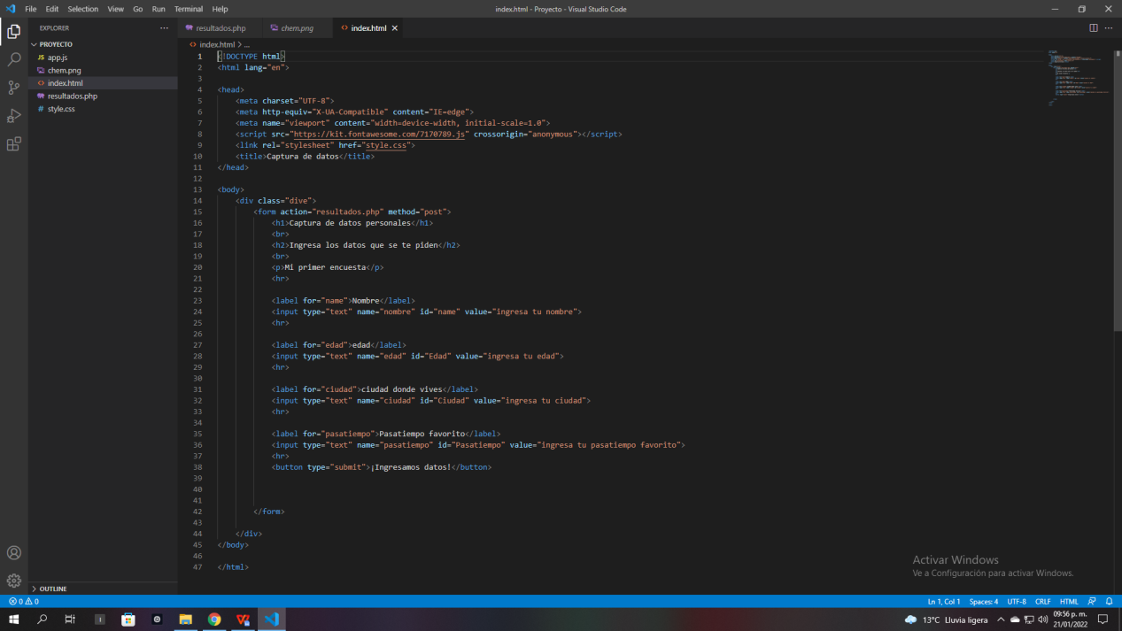

***Capturas de pantalla***

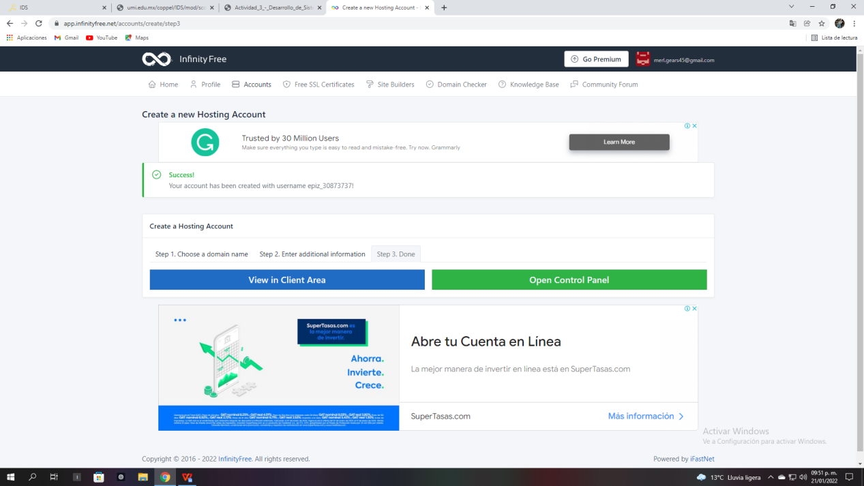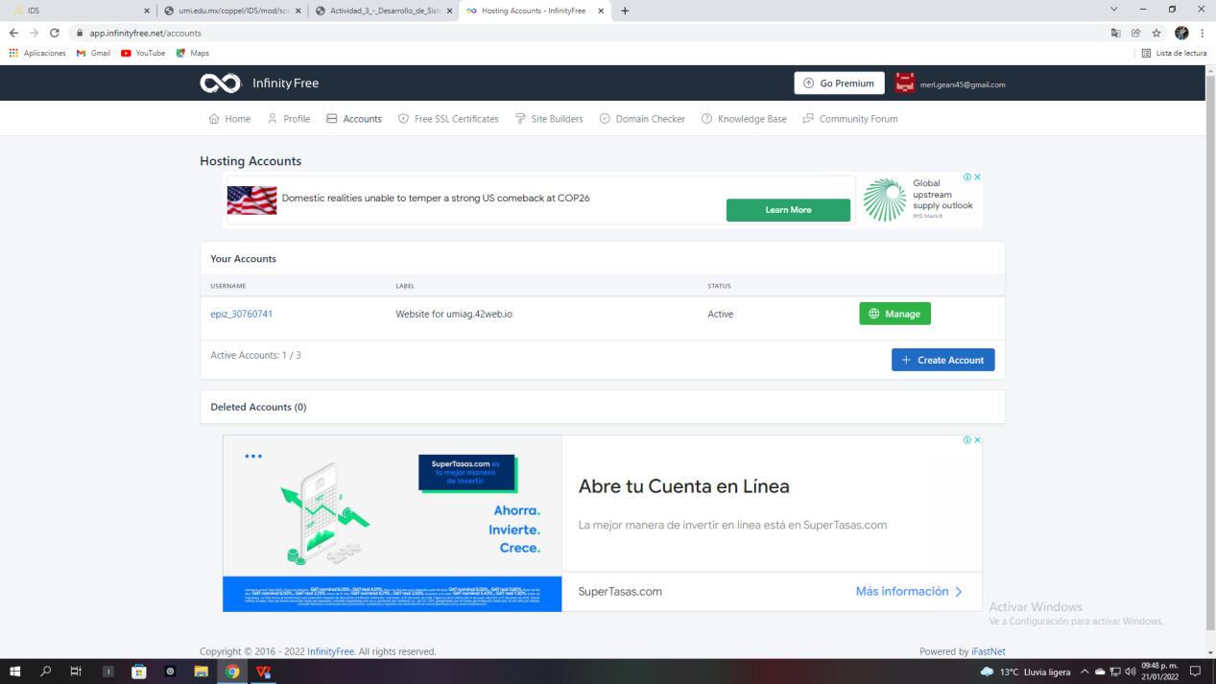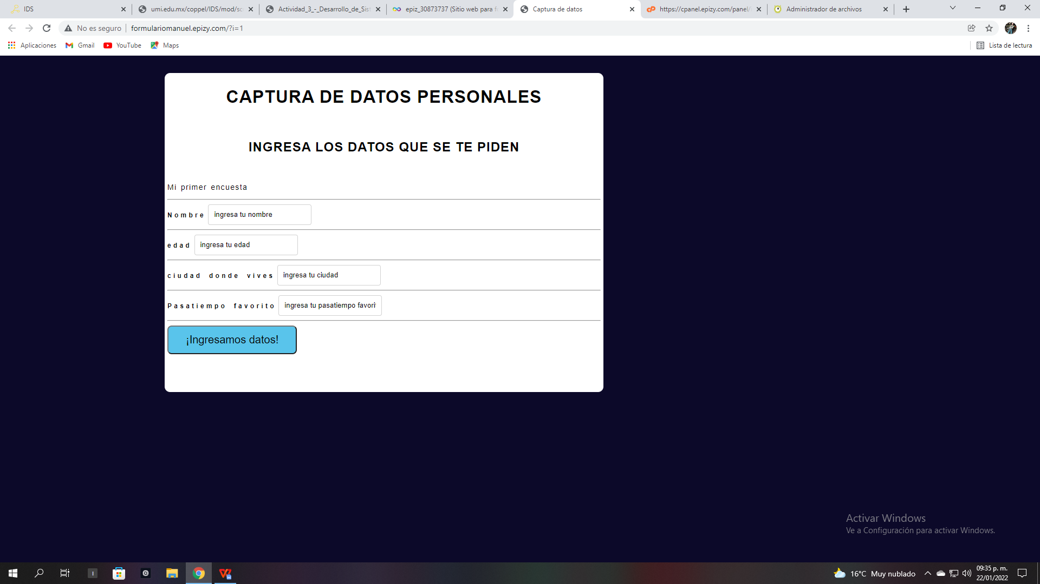

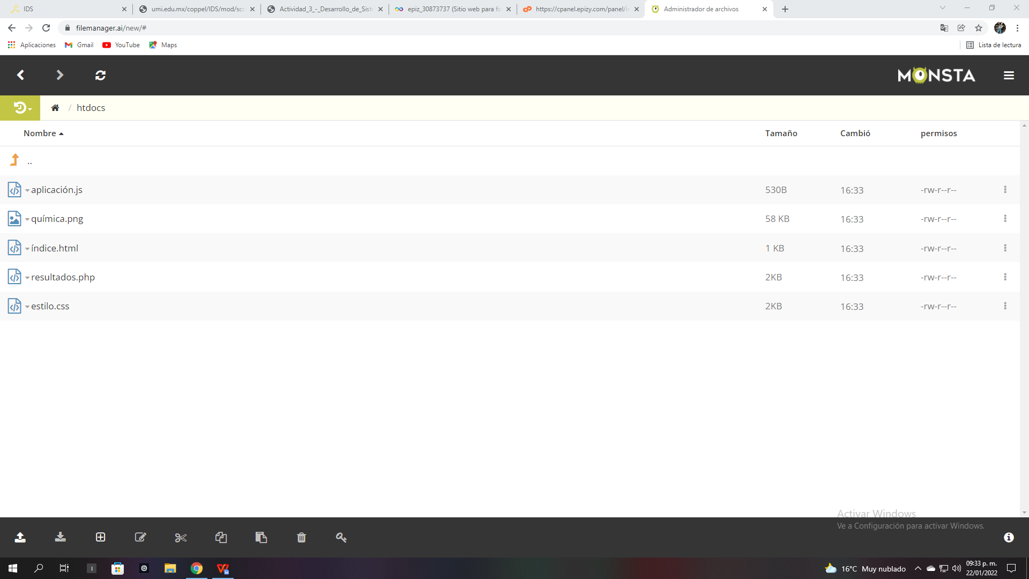

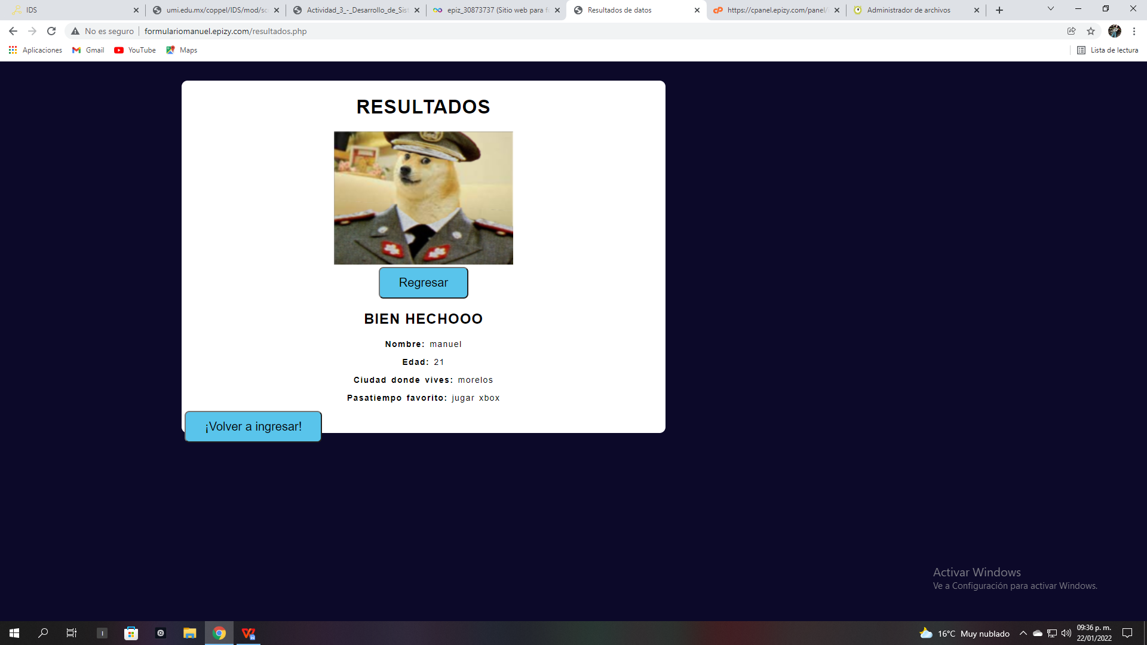

***Dispositivo 1***

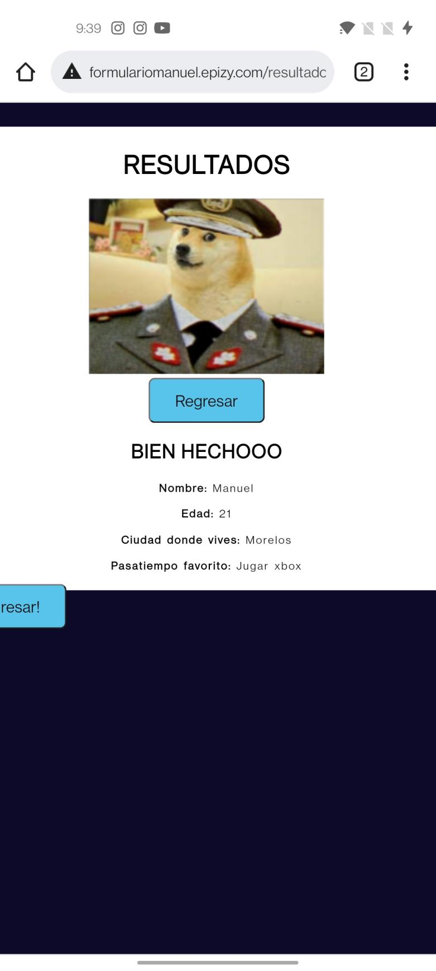

***Dispositivo 2***

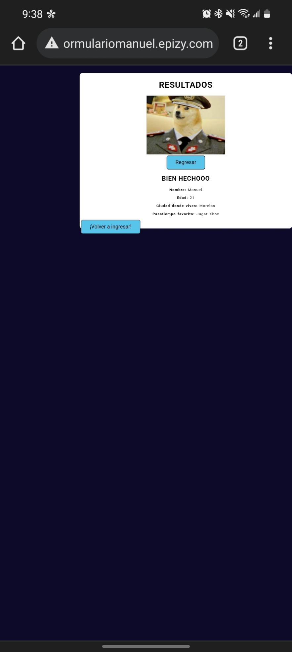

***Dispositivo 3***

***Conclusión***

Para este proyecto se plasman las ideas y conceptos que se habían trabajado en actividades pasadas, dentro de la pagina epizy se trabaja de manera sencilla y simplificada, es decir esta herramienta incluye un conjunto de partes que son vitales para el funcionamiento de un servidor web, aclaro hay mas opciones donde puedes alojar tu sitio web, hay unas que son de manera gratuita y otras tendrían un costo por mes, a su vez ofrece mas herramientas para sitios mas seguros o su estabilidad ante cualquier imprevisto.

***Bibliografía***

Enrique Lopez. (2021). ¿Qué es un servidor web y para qué sirve en Internet?. 2022, de Privada Sitio web: <https://rockcontent.com/es/blog/que-es-un-servidor/>

Enrique Lopez. (2021). FTP: qué es y cómo funciona. 2022, de Privada Sitio web: <https://www.xataka.com/basics/ftp-que-como-funciona>

Sitio web: <http://formulariomanuel.epizy.com/index.html>